青岛开发区一中2013届高三上学期10月份第一次月考地理试题
第一卷
一、单项选择题（每小题2分，共计60分）
省某学校地理兴趣小组到该省一无人海岛进行野外考察活动。读图完成1～2题。
1．兴趣小组采用“立竿测影”方法测定该岛经纬度，必须观测和记录的数据(当天太阳直射点纬度与竹竿长度已知)是（ ）
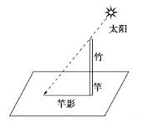
A．北京时间、最短竿影长度
B．最短竿影长度、竿影方位
C．最短竿影方位、北京时间
D．白昼长度、太阳高度
2．一个月后，兴趣小组再次登岛，发现该日的日落时刻与上
一次相同。那么，该日的日期可能是（ ）
A．5月21日 B．6月7日C．7月8日 D．12月7日
读右图，回答3—4题
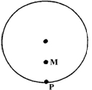
3．若图示为北半球一气压中心，P点气压为1005百帕，
M点气压为1000百帕，则M点的风向为（ ）
A．北风 B．东北风
C．东南风 D．西南风
4．若图示为南极投影图且大圆为0°纬线，则M处的洋流方向和性质
分别为（ ）
A．顺时针、暖流 B．顺时针、寒流
C．逆时针、暖流 D．逆时针、寒流
下图中图1为世界1月平均温10℃—20℃分布范围示意图，图2为某地年内各月气温和降水图，读图后回答5—6题。
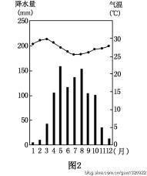
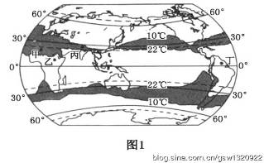

5．世界1月平均气温10℃—20℃范围在南半球大陆西岸海域明显变宽。主要原因是
A．受暖流影响 B．受陆地影响 C．受寒流影响 D．受寒、暖流共同影响
6．甲、乙、丙、丁四地中，气温和降水特征与图1中右图所示信息相符的是( )
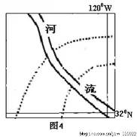
A．甲地 B．乙地 C．丙地 D．丁地
图4中虚线为等高线，读图回答7-8题
7．图中河流的流向为( )
A．东南向西北流 B．西北向东南流
C．东北向西南流 D．西南向东北流
8．若该河段以降水补给为主，则其汛期可能会出现在( )
A．春季 B．夏季 C．秋季 D．冬季
36°N
下图表示我国某地季节性积雪融水冰雪融化日期等值线及水系图，读图回答9～10题。
9．图中①②③④四地积雪融化完毕日期最早的是( )
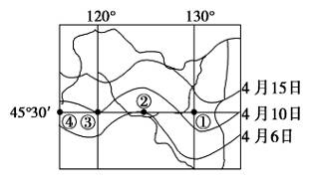
A．①
B．②
C．③
D．④
10．等值线在②处明显向北弯曲，其主要影响因素是( )
A．纬度位置 B．海陆位置 C．地形 D．洋流
构建模式图，探究地理基本原理、过程、成因及规律，
是学习地理的方法之一。读图，回答11～12题。
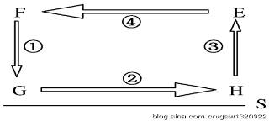
11．如果该图为海陆间水循环模式，S线代表地球表面，则( )
A．环节①参与地表淡水资源的补给
B．环节②是陆地自然带形成的基础
C．环节③使大洋表面海水的盐度降低
D．环节④的运动距离与下垫面无关
12．如果该图为世界洋流模式的南半球部分，S线代表纬线，则( )
A．洋流①对沿岸气候有降温、减湿作用 B．洋流②为西风漂流
C．洋流③对沿岸气候有增温、增湿作用 D．洋流④为赤道逆流
下图为水循环和岩石循环示意图。读图回答13～14题。
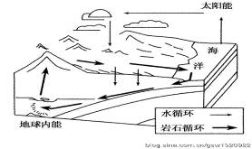
13．水循环与岩石循环有直接联系的环节是( )
A．蒸发 B．降水
C．下渗 D．径流
14．关于两种循环的叙述正确的是( )
A．两种循环动力来源相同
B．水循环是内外力共同作用的结果
C．岩石循环以内力作用为主
D．水循环活跃的地区岩石循环也活跃
人类活动会导致某些自然要素的变化，进而带动其他要素的变化，其中水是比较容易受人类影响的自然要素。结合下图完成15～16题。
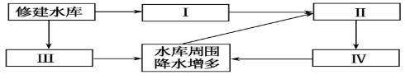
15．判断方框Ⅰ、Ⅱ、Ⅲ、Ⅳ相应内容的排序，正确的是( )
①土壤水增多 ②库区蒸发量增大 ③蒸腾加强 ④植被覆盖率增加
A．①③②④ B．②④①③ C．①④②③ D．①④③②
16．图中各要素之间的关系体现了地理环境的( )
A．整体性特征 B．区域性特征 C．差异性特征 D．不稳定性特征
读右图，完成17～18题。
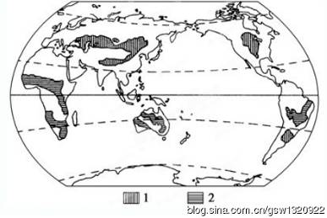

17．图中图例所示的
植被类型是( )
A．森林 B．草原
C．沼泽 D．荒漠

18．图中1、2两种植被类型，分别体现了( )
A．1—由赤道到两极的地域分异规律2—从沿海向内陆的地域分异规律
B．1—垂直地域分异规律 2—从沿海向内陆的地域分异规律
C．1—由赤道到两极的地域分异规律 2—垂直地域分异规律
D．1—从沿海向内陆的地域分异规律2—由赤道到两极的地域分异规律．
下图是我国不同纬度的两座山地垂直自然带分布示意图，读图回答19～20题。
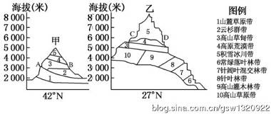
19．甲山A坡缺失2自然带的原因是( )
A．纬度偏高，热量不足B．降水少C．历史上人类的破坏D．光照不足
20．乙山雪线D坡比C坡低的主要原因是( )
A．温度低 B．降水多C．光照足 D．风力弱
到2010年底，我国投入运营的高速铁路约7 500千米，右图显示我国某段高速铁路景观。据此完成21～22题。
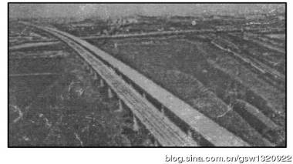
21．为了保持列车高速运行，高速铁路选线时首要考虑的自然因素是( )
A．地形 B．地质C．气候 D．水文
22．在平原地区，修建高速铁路时多采用高架的方式。主要是为了( )
A．减少噪音扰民 B．较少占用耕地C．缩短运营里程 D．保护野生动物
近几年，不断上涨的房价一直是人们关注的热点。中新网2010年1月10日电，国务院办公厅日前发布通知称，近期部分城市出现了房价上涨过快等问题，需引起高度重视，并要求增加保障性住房和普通商品住房有效供给，合理引导住房消费，抑制投资投机性购房需求等。读我国某城市住宅小区平均房价等值线分布示意图，图中数字为平均房价等值线(单位：元/米²)，完成第23～24题。
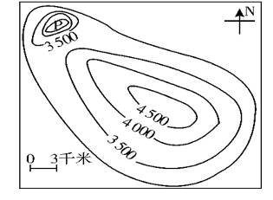
23．下列关于城市住宅区的叙述，正确的是( )
A．高级住宅区一般分布在地价较高的市中心附近
B．住宅区是城市中最为广泛的土地利用方式
C．文化程度是住宅区分化的最常见原因
D．住宅区趋向于沿主要交通干线分布
24．图中P处房价明显偏高，其原因不可能是( )
A．邻近风景区，环境优美 B．附近公路干线交汇，交通便捷
C．接近高等院校，文化氛围浓郁 D．地势平坦，工厂林立
下表为某国历史上四个不同时期的人口出生率、死亡率和自然增长率。甲乙丙丁四个年份人口变动的情况反映了人口增长模式的一般规律。据此回答25～26题。
年份 | 甲 | 乙 | 丙 | 丁
人口出生率(%) | 3.8 | 3.8 | 2.9 | 1.3
人口死亡率(%) | 2.4 | 3.2 | 1.7 | 1.0
自然增长率(%) | 1.4 | 0.6 | 1.2 | 0.3
25.四个年份的先后顺序是( )
A．甲、乙、丙、丁 B．乙、甲、丙、丁
C．乙、甲、丁、丙 D．甲、丙、乙、丁
26．该国家所在的地区可能是( )
A．北欧 B．非洲 C．东南亚 D．拉丁美洲

读图，a、b、c分别表示0～14岁、15～64岁、65岁以上三种年龄人数所占总人口比重。据此回答第27题。
姓名 班级 考号

密 封 线
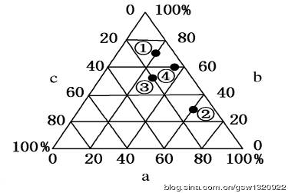

27．图中①②③④四个国家中，人口增长最慢的是( )
A．① B．②
C．③ D．④
读上海市1960年、1985年和2010年的人口金字塔图，回答第28题。
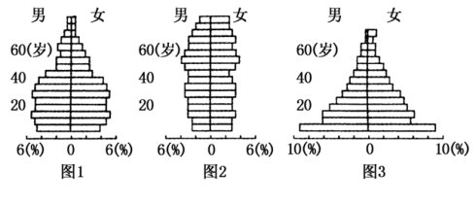

28．上海市1960年、1985年和2010年的人口变化过程( )
A．依次用图2、图1、图3来表示
B．能够揭示人口平均寿命延长，女性长于男性
C．能够揭示人口死亡率不断上升
D．能反映15岁到25岁人口逐渐减少
(2012海南卷地理)2011年我国某脐橙主产区脐橙喜获丰收，但市场销售情况迥异。普通脐橙价格低，滞销。经过改良的精品优质脐橙价格高，却供不应求。据此完成29～30题。
29.该地普通脐橙滞销的主要原因有
①品种退化 ②产量过大 ③品质较差 ④销售渠道不畅
A．② B．②③ C．①④ D．②④
30.为提高该地脐橙种植业的整体竞争力，亟需
A．提高产量 B．改善运输条件 C．推广良种 D．扩大销售渠道
高三第一次月考地理试题
第二卷
二、综合题(共40分)
31．下图为“非洲自然带分布图”，读图完成下列问题。(14分)
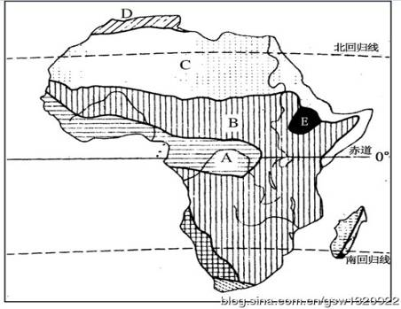

在旧金山留学的小夏同学利用暑假驾车去美国东部旅游，沿途经甲、乙、丙地到达丁地；随后南下经纽约到达华盛顿，发现沿途自然景观发生有规律的变化。

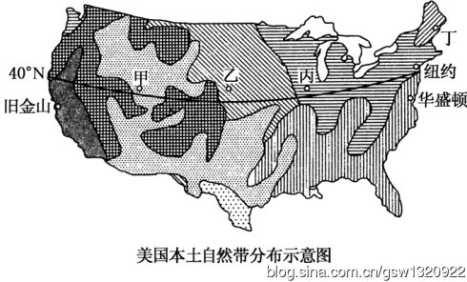

(1)图中自然带的名称是：
A_______ _ B_______ _，
C_______ _， D_______ _。
(2)从图中可看出，非洲自然带大体以________为对称轴，南北对称分布，各自然带大体沿着纬度更替，明显地反映出陆地环境的________地域分异规律。这一规律的形成是以________为基础的。
(3)E地区自然带的分布属自然带的________地域分异，它的形成主要是由于_____________________________________________。
(4)赤道以南的C自然带呈南北狭长分布，是由于受沿岸________的影响。赤道以南的D自然带雨季出现在________季。
(5)小夏同学沿途观察到的自然景观变化反映了哪些地域分异规律？

32．阅读材料，回答下列问题。(12分)
材料一 2008年6月10日，中国优生优育协会会长秦新华在上海表示：由于我国大力推行计划生育和优生优育等政策，目前我国人口自然增长率已降到1%以下；但我国人口增长的态势不容乐观，人口数量仍以每年800万到1 000万的速度增长，新生儿每年出生1 600万到2 000万。
材料二 我国部分地区某年的人口资料图。
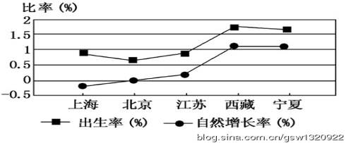
(1)图示省、市、自治区中，死亡率最高的是________，最低的是________。
(2)图示省、市、自治区中，每年净增加人口最多的是________，最少的是________。
(3)上海的出生率比北京高，而自然增长率却比北京低，分析其原因。

(4)以上统计资料显示，我国人口增长模式属于________型。
(5)对比人口出生率与自然增长率的地区差异性，说明经济发展水平与人口出生率的关系是
____________________________________________
与人口自然增长率的关系是
________________________________________ 。

33.阅读图文资料并结合所学知识，完成下列各题。（14分）
20世纪50年代以来，图5中我国境内某些区域建立了许多国营农场，引种优质长 绒棉，目前，这些区域的棉区是我国最大的上品棉生产基地，种植规模大，机械化水平高，近年来，每至棉花收获季节，数十万外地民工前来这里采摘棉花。
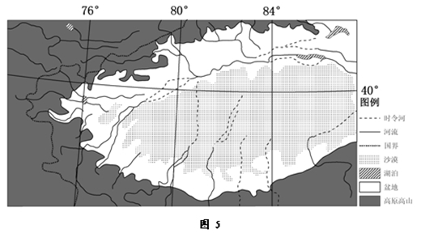
（1）推断并说明这些国营农场的分布规律，分析这些地区种植优质长绒棉的有利条件。

（2）距消费市场较远却并未影响该区域商品棉销售，请解释原因。

（3）说明该区域上品棉生产的限制性因素。

高三第一次月考地理试题答案

1-5 ＡＣＤＢＣ 6-10ＢＢＤＢＣ 11－15ＡＢＤＣＣ 16－20ABDBB
21-25 ABBDB 26-30 AABBC

31.答案 (1)热带雨林带 热带草原带 热带荒漠带 亚热带常绿硬叶林带
(2)赤道 纬度地带 热量
(3)垂直地带 在高山地区，随海拔高度的变化，从山麓到山顶的水热状况发生垂直变化
(4)寒流 冬
(5)垂直分异规律、干湿度地带分异规律、纬度地带分异规律。
解析：反映垂直分异规律的依据：从旧金山到甲地途中穿越美国西部高山地区，自然植被随海拔高度上升有规律地变化；原因：海拔高度不同，水热状况不同。
反映干湿度地带分异规律的依据：从甲地经乙地至丙地，自然植被依次为温带荒漠、温带草原、温带落叶阔叶林；原因：由于逐渐接近海洋，水分逐渐增多。
反映纬度地带分异规律的依据：从丁地经纽约至华盛顿，自然植被依次是亚寒带针叶林、温带落叶阔叶林、亚热带常绿阔叶林；原因：随着纬度降低，热量有所增加。

32.答案：(1)上海 宁夏
(2)江苏 上海
(3)上海老年人口偏多，人口老龄化严重，导致人口死亡率较高。
(4)现代
(5)经济发达地区人口出生率较低，经济欠发达地区人口出生率较高 经济发达地区人口自然增长率较低，经济欠发达地区人口自然增长率较高

33.（1）答案：分布规律：盆地周围绿洲地带（山前洪积-冲积扇地带）。
有利条件：（棉花生长期）①光照充足，②热量充足，③有灌溉条件。
（2）答案：①棉花易储存、易运输（或交通条件改善）
②棉花品质优良（我国最大的长绒棉生产基地）
③市场需求量大。
(3)答案：①劳动力不足，在棉花采摘期尤为突出；
②气候干旱（或降水稀少）水资源有限。

